北京航空航天大学
2012－2013 学年第一学期期中

《 工科数学分析(I) 》
试卷

班号 学号 姓名 成绩

题 号 | 一 | 二 | 三 | 四 | 五 | 六 | 七 | 八 | 总分
成 绩
阅卷人
校对人

2012年11月28日

一 计算下面各题（满分40分，每个题目5分）
  - 计算极限 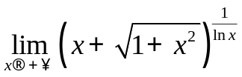.
解：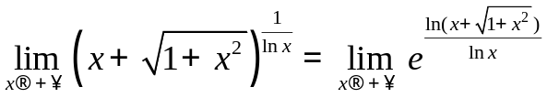，
而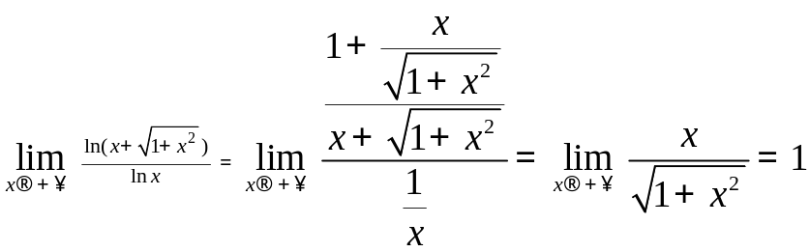，
因此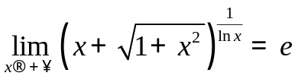.

  - 在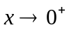时，求下列无穷小的阶
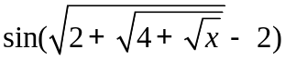.
解：当时，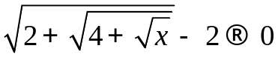，因此与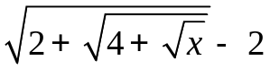为等价的无穷小量。而
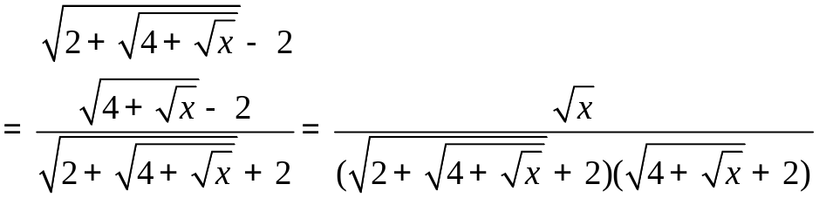.
因此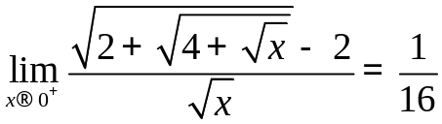，因此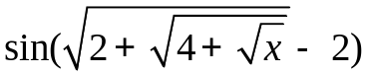为在时的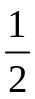阶无穷小量.

  - 假设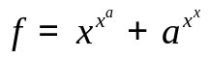 求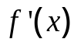.
解：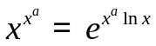，因此，
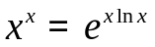，因此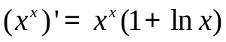，
因此.因此
原式=

  - 假设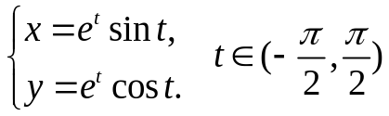，求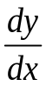.
解：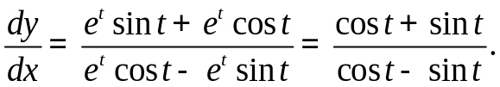

  - 假设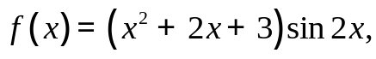求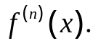
解：由Leibniz公式，
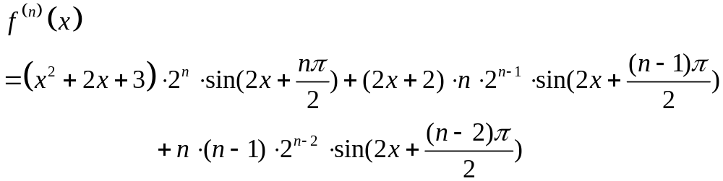
  - 求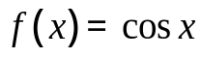在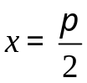的阶Taylor展开,并写出peano余项.
解：
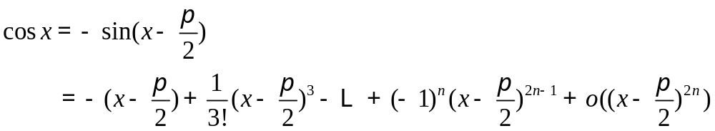
  - 假设函数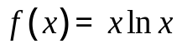 (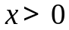), 判断函数的凹凸性.
解：时，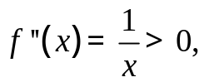因此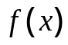为凸函数.

  - 求函数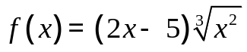的极值
解：在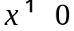时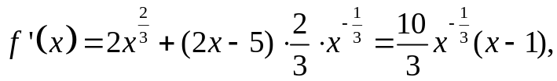在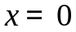时不可导. 由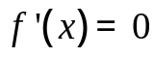求得的驻点为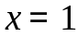.
当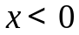时，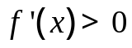，递增，
当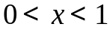时，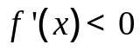，递减，
当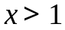时，，递增，
因此在处取极大值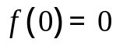，在处取极小值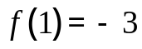.

二 证明下面问题（10分）
假设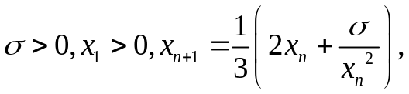 证明数列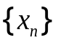单调有界，且极限为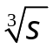.
证明：当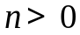时，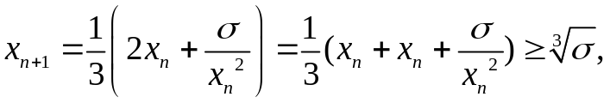因此从第二项开始有下界. 下证为单调下降的，当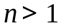时，由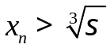，
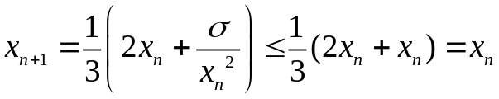，为单调下降，因此有极限，设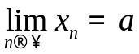，则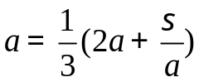，解得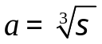.

三. 证明下面问题（10分）
数列满足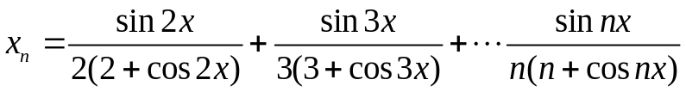, 用Cauchy收敛定理证明收敛。
证明：易知不等式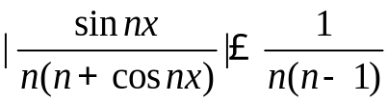成立，因此任取自然数及正整数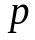，有
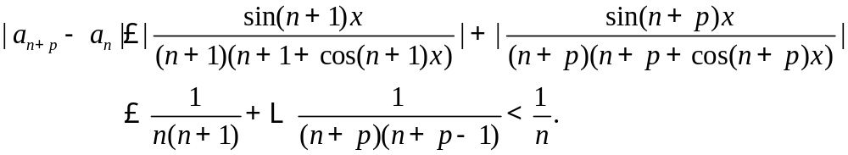任取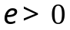，取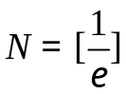，则当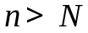时，任取自然数，均有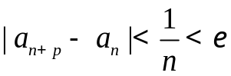.因此为Cauchy基本列，故收敛。

- 证明下面问题 (10 分) .
(1) 利用拉格朗日中值定理证明 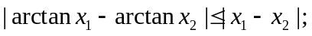
(2) 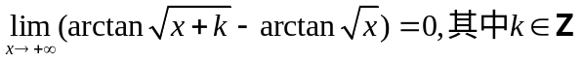;
(3) 设常数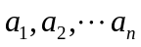满足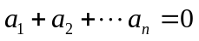，求证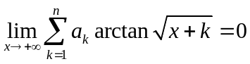.
证明：（1）. 由拉格朗日中值定理知存在在与，使得
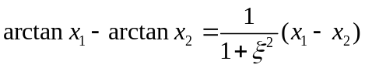，
因此
（2）. 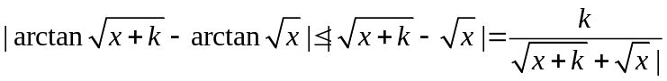，而
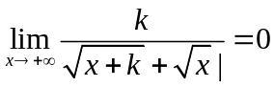，因此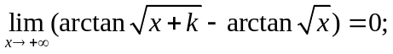
（3）. 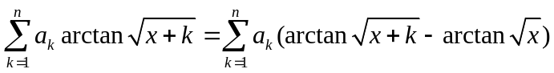, 因此
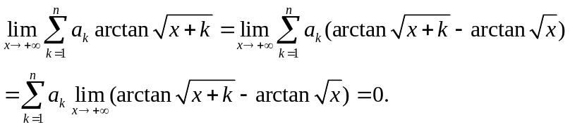

- （10分）假设函数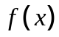在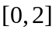上连续，在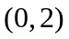上可导，且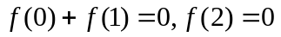证明: 1)利用介值定理证明存在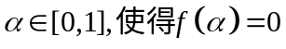；
    - 存在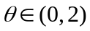使得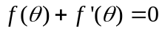.
证明：(1). 由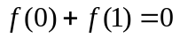可得，要么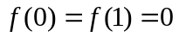，要么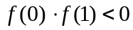，由连续函数介值定理，一定存在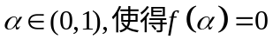，不管哪种情况都存在.
(2). 考虑新函数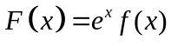，则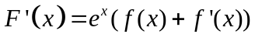，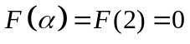，由罗尔定理知存在，使得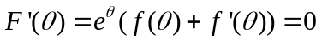，即.

- (10分) 假设函数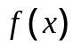在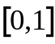存在二阶导数,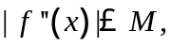 在内取得最大值，求证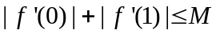.
证明：设在点取到最大值，则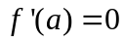，在点对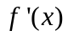进行泰勒展开得：
；
.
因此.

- (10分）证明下面问题
已知函数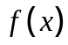满足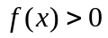，且在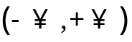上一致连续，求证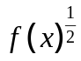在上一致连续.
证明：任取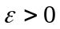，由一致连续知：存在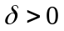，使得当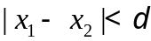时，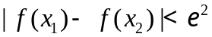，下面分情况证明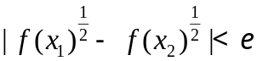.
如果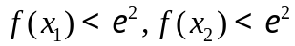，则.
如果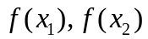中有一个大于等于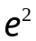，不妨设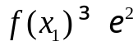，则
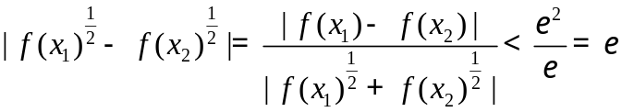.
因此一致连续.

八. （10分）附加题 (下面任选一题, 只能选作一题)
1) 设为上的可导函数，且在的某个邻域内成立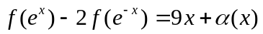，其中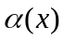是当时比高阶的无穷小量。求曲线在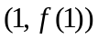处的切线方程。
解: 记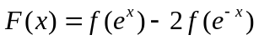，则由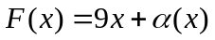知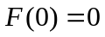，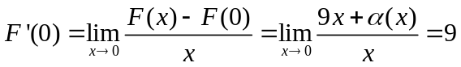. 又由知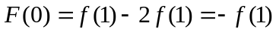. 因此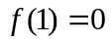， 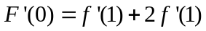，因此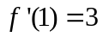，在处的切线方程为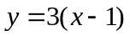.

2）用有限覆盖定理证明若函数在闭区间上连续，并且对任何一点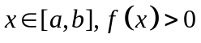，则一定存在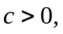当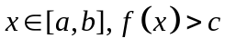。
证明：任取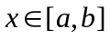，存在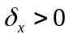，使得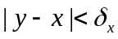时，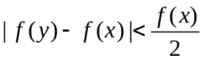，此时有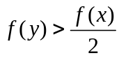。易知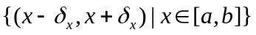构成的一个开覆盖，由有限覆盖定理，存在有限个数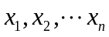，使得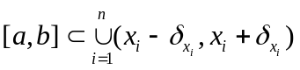，取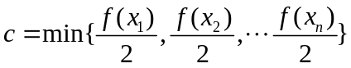，则有任取.

